QR読取ページ 画面構造の説明
本資料は、QR読取ページが「どのような部品で構成されているか」を示す。業務ごとに画面が別々に作られているのではなく、共通の部品を土台として、業務ごとに変わる部分だけが切り替わる構造になっている。
① 共通の構造
上部バーと業務ボタン行は、どの業務を選んでも常に同じ内容が表示される。その下のカード表示エリアは、①②③という同じ3種類のカードを持つ1つの共通部品であり、業務ごとに一部のカードが表示・非表示になるだけで、部品そのものは変わらない。
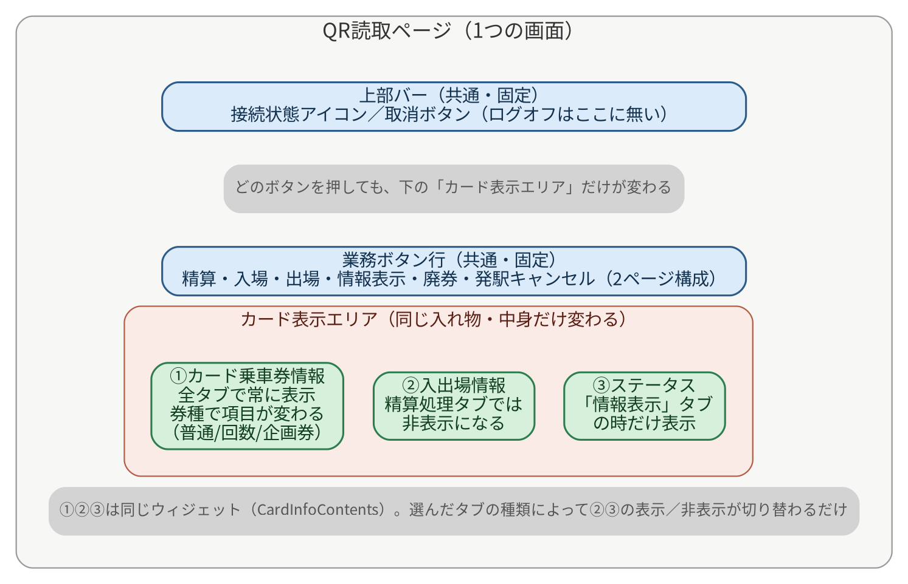
図1 共通の構造（上部バー・業務ボタン行・カード表示エリア）
② 下部フッターの4パターン
共通構造の下にある「下部フッター」だけは、選んだ業務によって中身が入れ替わる。ここは共通部品の使い回しではなく、情報表示・精算処理・経路選択あり精算・その他4業務（入場／出場／廃券／発駅キャンセル）という、実装上4種類の異なる部品に切り替わっている。
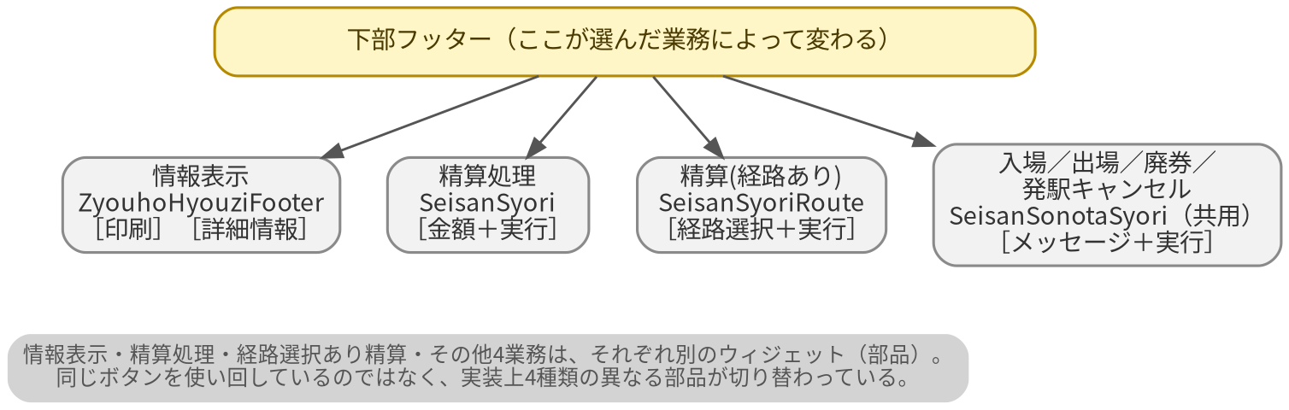
図2 下部フッターの4パターン
③ カード枚数のまとめ
①のまとめとして、業務ごとに実際に表示されるカードの枚数を整理すると以下の通りになる。同じ部品（CardInfoContents）の中で、if文による表示条件が満たされる枚数がそのまま画面上の枚数になっている。
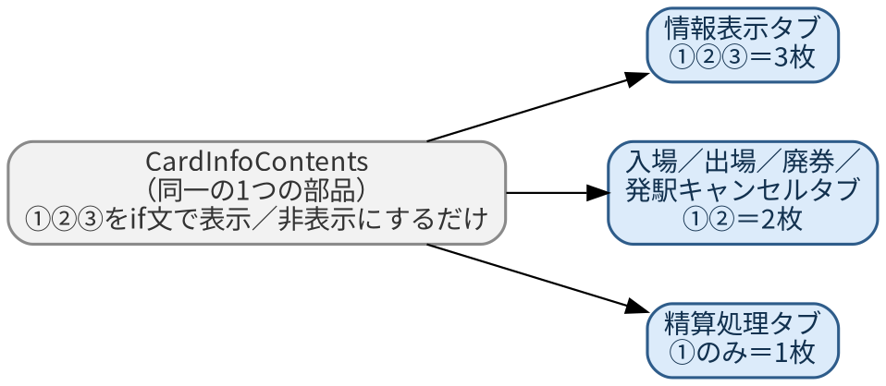
図3 業務ごとのカード表示枚数

